Procedimiento solicitud de información transparencia

Ley 20285

# Procedimiento Respuesta solicitud de información Transparencia

# Objetivos

* Señalar y describir las actividades que es necesario llevar a cabo para la entrega de información solicitada por Transparencia.
* Garantizar principios de economía, transparencia y eficacia
* Responder oportunamente a la solicitud de información.
* Certificar la entrega de información solicitada por el requirente

# Alcance

Aplicable a solicitudes de información por transparencia

# Documentos Relacionados

1. Solicitud de Acceso de información Pública
2. Acta de Entrega Ley de Transparencia

# Diagrama de Flujo

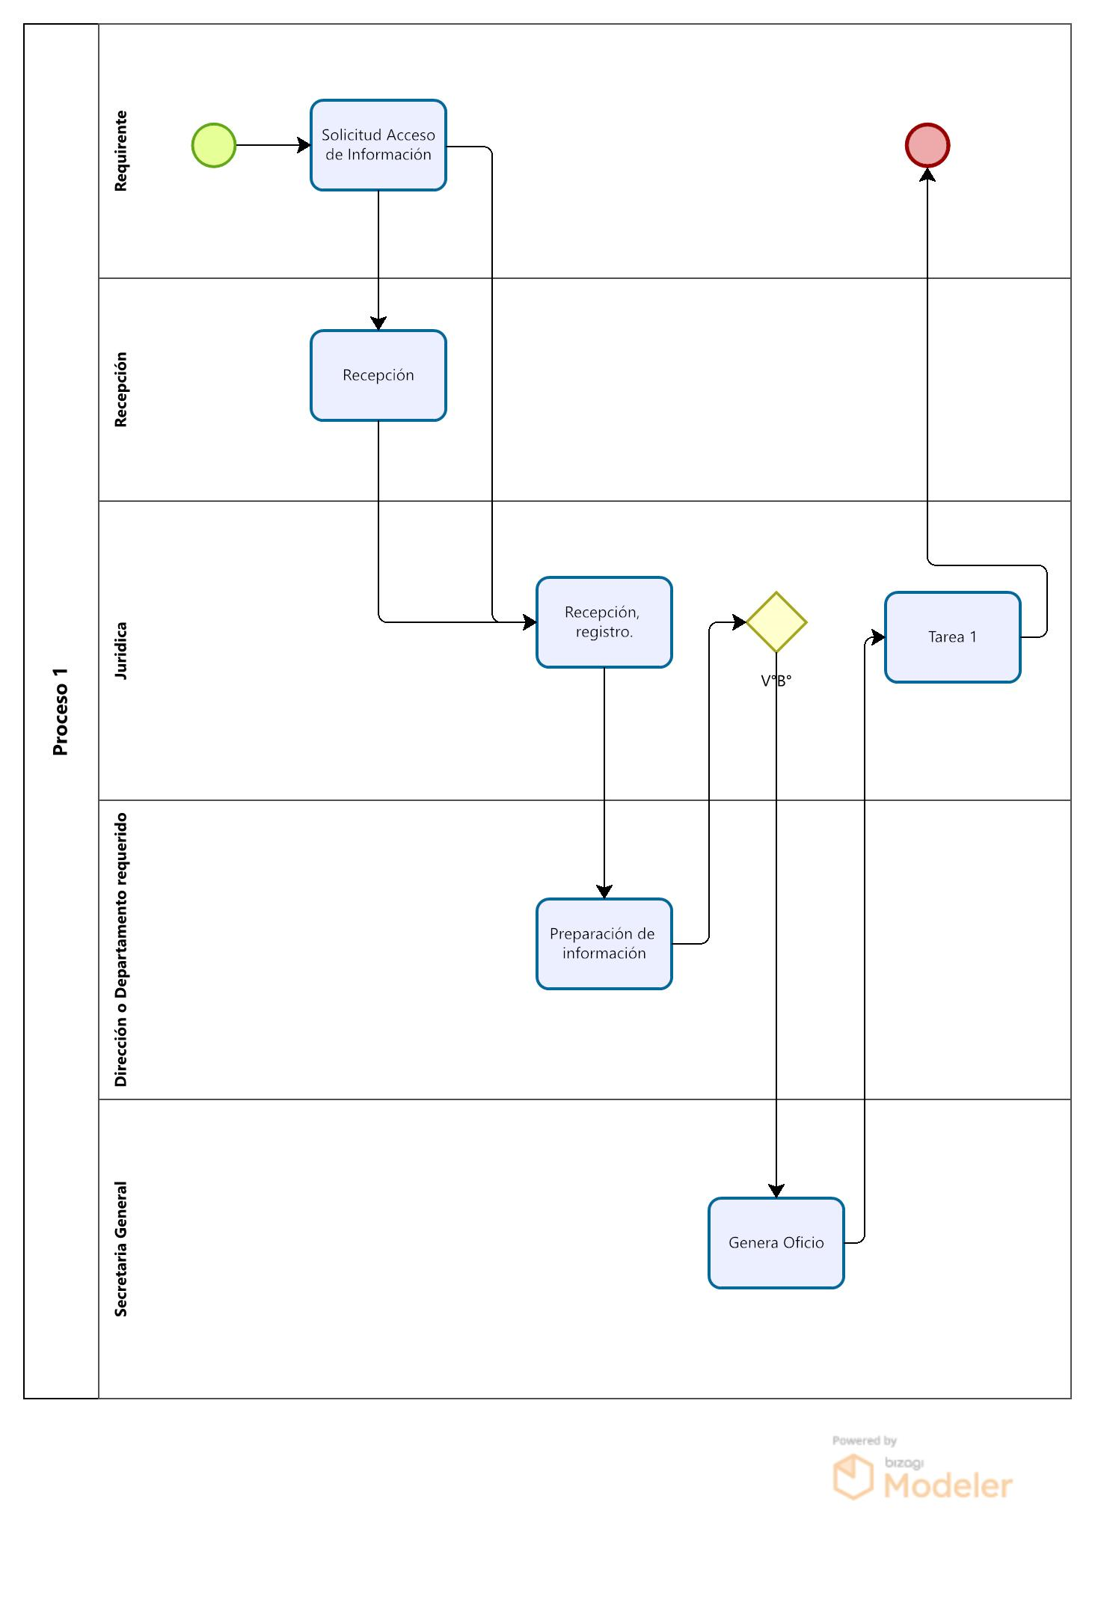

# 5. Procedimientos

## 5.1 Solicitud de acceso a Información Pública

Se entiende por información pública los actos y resoluciones de los órganos de la Administración del Estado, sus fundamentos, los documentos que le sirven de sustento y los procedimientos que se utilicen para su dictación, salvo las excepciones que establece esta misma Ley y las previstas en otras leyes de quórum calificado. Asimismo, es pública la información elaborada con presupuesto público y toda otra información en poder de los órganos de la Administración, cualquiera que sea su formato, soporte, fecha de creación, origen, clasificación o procesamiento, a menos que esté sujeta a las excepciones mencionadas anteriormente.

La Corporación Municipal de Desarrollo Social de Lampa pone a disposición de los interesados 2 medios para la Solicitud de Información:

* Solicitud vía correo electrónico

La Corporación Municipal de Desarrollo Social de Lampa ha habilitado un link (<https://corporacionlampa.cl/transparencia/solicitud-de-transparencia/>) para las solicitudes de información desde el cual se descarga el formulario. Además se habilitó el correo electrónico: [transparencia@corporacionlampa.cl](mailto:transparencia@corporacionlampa.cl) para el envío del formulario con la consulta. (Anexo 1)

* Solicitud de información presencial

La Corporación Municipal de Desarrollo Social de Lampa tiene disponible el formulario físico (Anexo 1) para la solicitud de información. El formulario estará disponible en recepción de la Corporación, se timbrará y foliará. Posteriormente se entregará una copia al solicitante y se remitirá a Jurídica.

## 5.2 Jurídica recepciona solicitud de información

Jurídica recepciona, registra solicitud y se encargará de establecer plazos para la respuesta de la dirección o departamento involucrado de manera de asegurar la entrega de información oportuna al solicitante (el plazo de respuesta por parte de la Corporación es de 20 días hábiles). Dicha solicitud deberá realizarse vía Memorándum

## 5.3 Preparación de Información

La Dirección o departamento requerido preparará la información solicitada y remitirá a jurídica.

## 5.4 V°B° Jurídica

Jurídica revisará información, de corresponder visará. Posteriormente enviará a Secretaría General.

## 5.5 Secretaría General envía oficio

Secretaría general recepciona requerimiento de información y la información proporcionada por la Dirección o Departamento involucrado. Emite oficio y envía:

* Si el requerimiento fue ingresado vía correo electrónico, se enviará oficio con antecedentes a Jurídica para envío de respuesta
* Si el requerimiento de información fue presencial con especificación de entrega por correo electrónico, se enviará oficio con antecedentes a Jurídica para que este se encargue del envío de la respuesta.
* Si el requerimiento de información fue presencial con especificación de entrega presencial, se solicitará al requirente la disponibilidad por correo electrónico, para que haga su retiro. Al momento del retiro de la información, deberá llenar el **Acta de Entrega Ley de Transparencia**